Modelo de elevación del terreno de la Quebrada de Lules – Tucumán, empleando escenas SAOCOM

Horacio Leonardo Madariaga ^{1, 2}
¹ Instituto de Estudios Geográficos, Universidad Nacional de Tucumán
²Instituto de Luz, Ambiente y Visión, Consejo Nacional de Investigaciones Científicas y Técnicas – Universidad Nacional de Tucumán
madariagah@gmail.com

Resumen: La cuenca del Rio Lules es de gran interés para la Provincia de Tucumán, debido a su potencial para la provisión de agua potable y para recursos de riego en la llanura productiva. El contar con un modelo de elevación del terreno de precisión es fundamental a la hora de desarrollar un plan de sistematización de dicha cuenca.
El objetivo de este trabajo es desarrollar un Modelo de Elevación del Terreno de la Quebrada de Lules aplicando métodos de interferometría a partir de imágenes SAOCOM. Estas escenas se obtuvieron a partir de una convocatoria denominada: Anuncio de Oportunidad para el Desarrollo de Modelos Digitales de Elevación y su Uso en Aplicaciones SAR, realizada por la Misión CONAE/SIASGE.

Palabras Clave: Topografía, Imagen, Radar, Interferometría.

1. INTRODUCCIÓN

A partir del procesamiento digital de escenas del Satélite Argentino de Observación con Microondas (SAOCOM) es posible obtener una serie de productos esenciales en el análisis de la cobertura terrestre. Entre ellos podemos destacar los modelos de elevación del terreno, producto necesario para el estudio de cuencas hídricas.

2. OBJETIVO

El objetivo de este trabajo es desarrollar un Modelo de Elevación del Terreno de la Quebrada de Lules o parte de la misma a partir de imágenes SAOCOM.
La cuenca del Rio Lules es de gran interés para la Provincia de Tucumán, debido a su potencial para la ejecución de diversos proyectos, desde objetivos hidroeléctricos, hasta la provisión de agua potable como también para recursos de riego en la llanura productiva.
El contar con un modelo de elevación del terreno de precisión es fundamental a la hora de desarrollar un plan de sistematización de dicha cuenca. En la figura 1 observamos la imagen Bing Satelite del paisaje de la quebrada y su situación relativa en la Provincia de Tucumán.
Figura 1: Área de estudio. Quebrada del Río Lules.

3. METODOLOGÍA

La metodología consiste en el procesamiento escenas SAOCOM, correspondientes al Radar Argentino de Apertura Sintética que trabaja en la banda L. Esta longitud de onda, permite detectar la señal de retrodispersión proveniente del terreno sin registrar la vegetación, lo que la hace ideal para analizar el suelo.
La metodología basada en pares interferométricos, permite además, detectar la topografía relativa al suelo, a partir del cual se obtiene un modelo digital del terreno.
En este trabajo se aplica esta metodología, llamada, interferometría de radar de apertura sintética (in-SAR) para determinar la topografía del área de estudio.

4. PROCESAMIENTO

Las escenas SAOCOM se obtuvieron a partir de una convocatoria denominada: Anuncio de Oportunidad para el Desarrollo de Modelos Digitales de Elevación y su Uso en Aplicaciones SAR, realizada por la Misión CONAE/SIASGE. Las escenas se descargan del catálogo correspondiente provisto por Comisión Nacional de Actividades Espaciales (CONAE).

Es importante una buena selección de las escenas, de tal forma que resulten aptas para la metodología in-SAR. Deben ser escenas obtenidas a partir del mismo modo de adquisición con igual polarización y dirección de órbita. Deben tener una línea de tiempo próxima (8 o 16 días), es decir, una escena con respecto a la otra, de manera de que entre ellas no existan diferencias en la topografía ni grandes diferencias en las condiciones de humedad. Es decir, se trata de que sean de fechas lo más próximas posibles. En cuanto a la línea de base (distancia entre las órbitas) pueden variar entre 100 y 400 metros, dependiendo de los ángulos de adquisición.

Para el procesamiento se emplea el software SNAP de la Agencia Espacial Europea (ESA), este procesamiento implica realizar varios pasos los que incluyen recortes, co-registros, procesamientos de amplitud y fase, y filtrados.
Como resultado se obtiene una escena en 3 dimensiones con una resolución aproximada de 6.4 metros de pixel y una resolución en altura de 10 centímetros. Luego, el producto obtenido se ajusta a un modelo de referencia existente, (en nuestro caso hemos empleado un modelo de elevación de referencia MDT-REF derivado del producto publicado ALOS Palsar, también de banda L), para crear un producto corregido al terreno.
Estas experiencias en el procesamiento de escenas SAOCOM son fundamentales para optimizar las metodologías y los criterios empleados.
El desarrollo metodológico consta de los siguientes procesamientos:

- Selección del par de escenas SAOCOM (según fechas y línea de base)

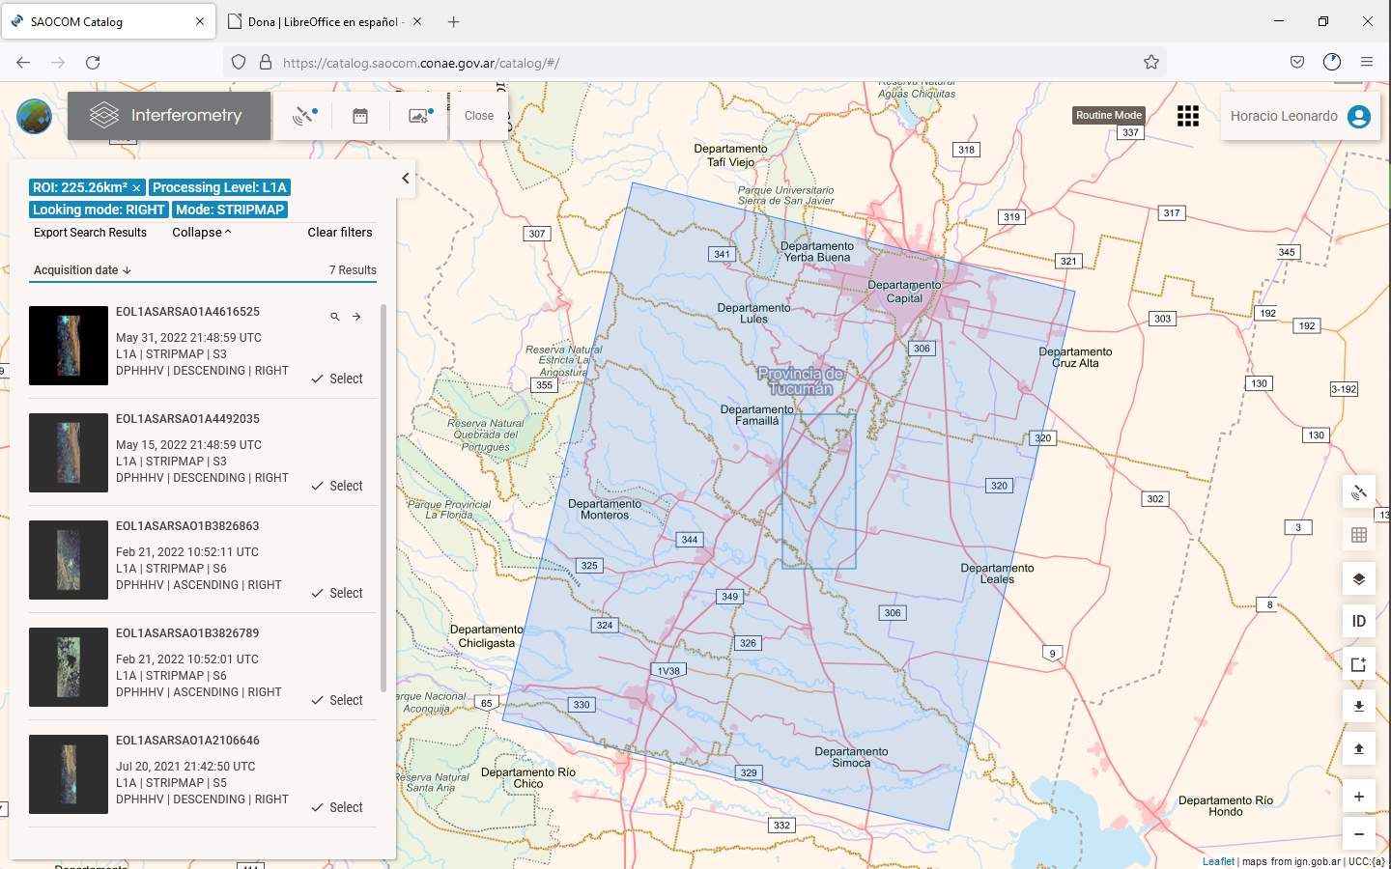
Figura 2: Escena SAOCOM Master.
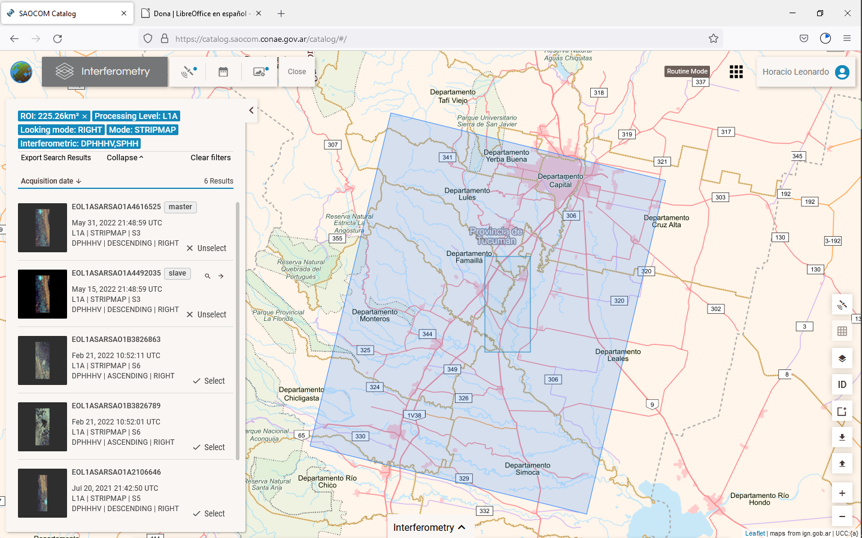
Figura 3: Escena SAOCOM Slave.

En la figura 2 y 3 visualizamos la selección de escenas a partir del Catálogo SAOCOM (CONAE).

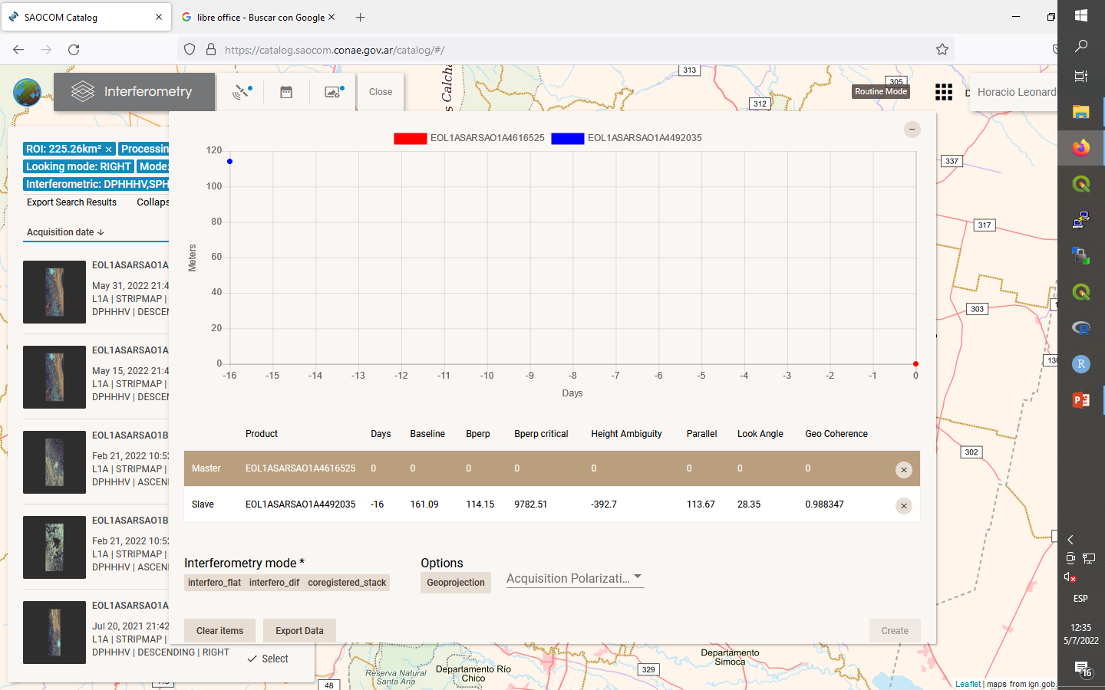
Figura 4: Utilitario para par interferométrico CONAE.

- Descarga de dichas escenas. Las características del par interferométrico es la siguiente:

Master: EOL1ASARSAO1A4616525 (Figura 2)
Slave: EOL1ASARSAO1A4492035 (Figura 3)

ROI: 225.26 Km 2
Processing level: L1A
Looking mode: Right
Mode: Stripmap
Interferometric: DPHHHV, SPHH
Línea de base: 161 metros
Línea de tiempo: 16 días

En la Figura 4 se puede visualizar el análisis del par interferométrico que realiza una aplicación para tal fin en el Catálogo de SAOCOM.

- Luego se procede a recortar el área de interés de ambas escenas. Cabe destacar que al no disponer de una gran capacidad de procesamiento se ha trabajado sobre áreas reducidas.

- El procedimiento sigue según el esquema de la figura 4, hasta obtener el producto final. Se detalla cada procesamiento y el software empleado en cada uno de ellos. Cabe destacar que se trata de software libre. A continuación se detalla las aplicaciones empleadas:

SNAP (Sentinel Applications Plataform) desarrollado por la Agencia Espacial Europea. Dichos desarrolladores han incorporado el formato de SAOCOM en sus versiones desde el año 2022.

SNAPhu en un desarrollo basado en Linux especialmente diseñado para el proceso de “unwrapping” o desenrollado de fase, procedimiento esencial para obtener la topografía. Interferometry Group. Stanford University.

QGIS es un desarrollo de sistema de información geográfica colaborativo de gran difusión en el estudio de imágenes de satélite. GNU/Linux.

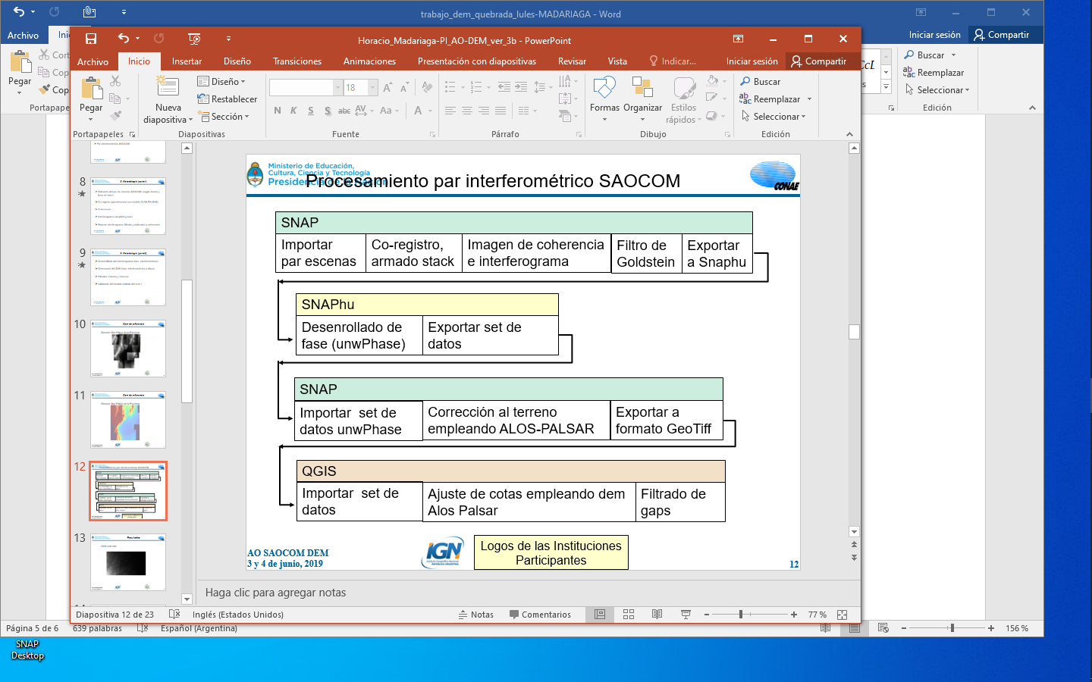Figura 5: Diagrama en bloques.

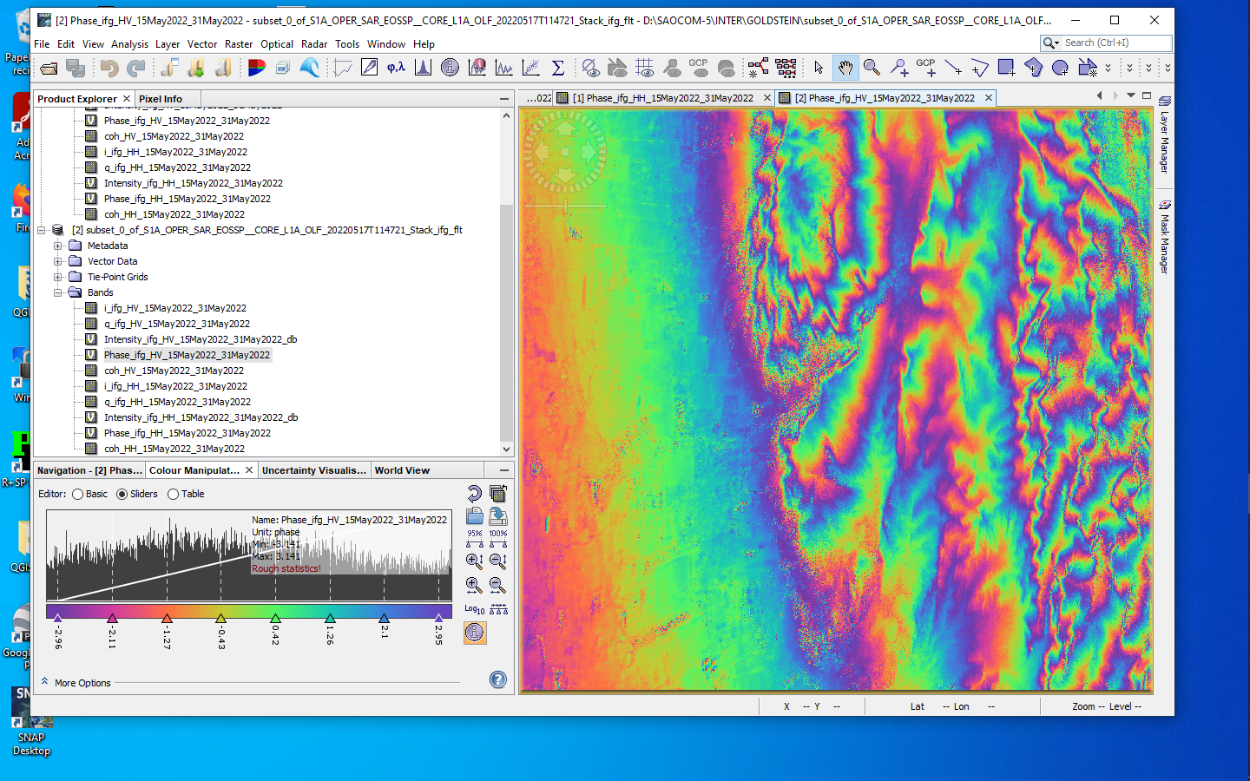
Figura 6: Interferograma del área de estudio.

Al completar el procesamiento inicial de las escenas con el software SNAP (primer bloque del diagrama de la figura 5), obtenemos el interferograma (Figura 6).

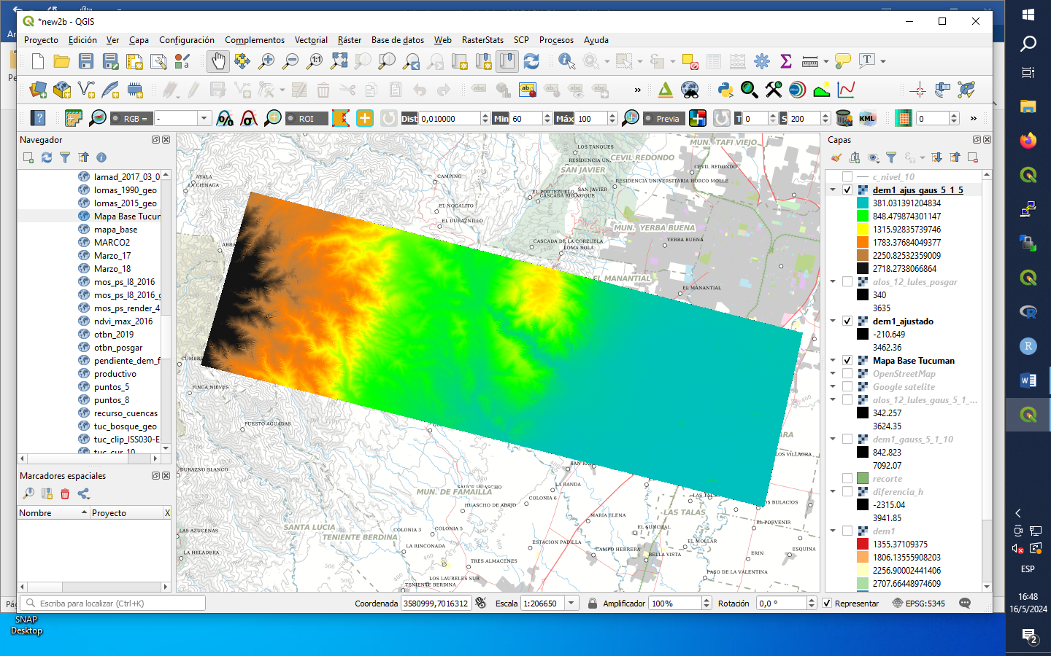
Figura 7: Modelo Digital del Terreno in-SAR SAOCOM.

Al final del procesamiento del tercer bloque (figura 5), se exporta el modelo del terreno en el formato GeoTiff (Figura 7). El tamaño del pixel, o resolución espacial es de 6.4 x 6.4 metros. En la figura 8 se observa un detalle del perfil de la quebrada.

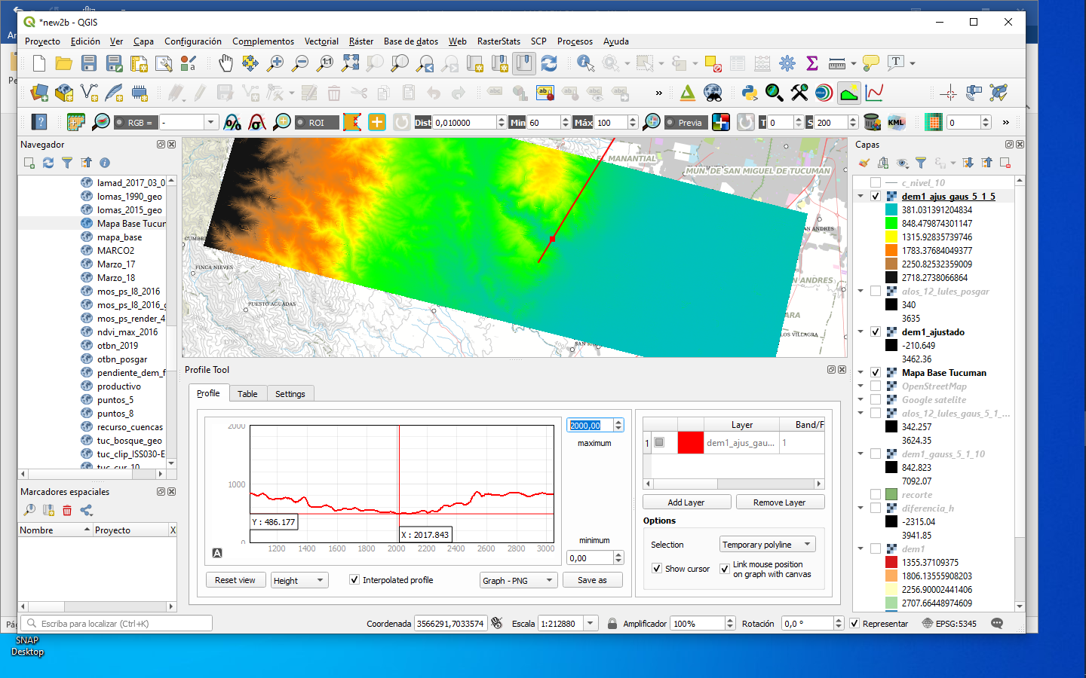
Figura 8: Perfil de la Quebrada.

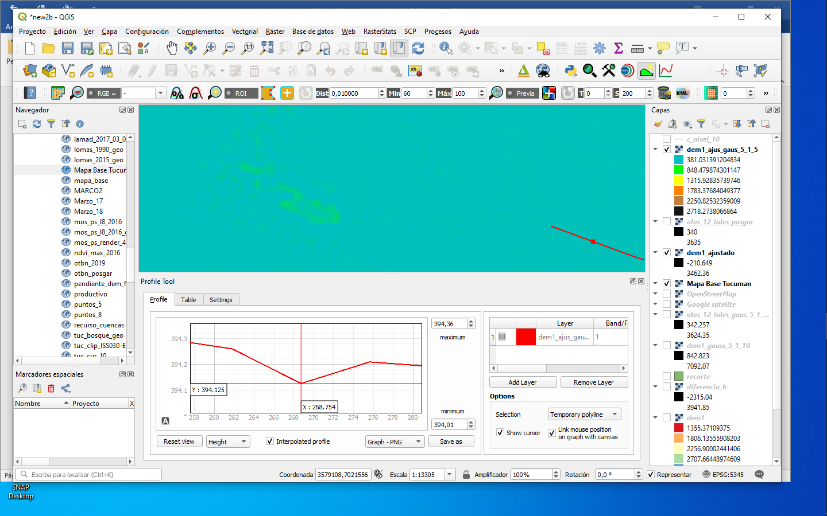
Figura 9: Perfil de zona de baja pendiente.

Al realizar un perfil en un área de pendiente muy baja, podemos observar que el modelo sin filtrado ni suavizado, alcanza una precisión de altura de 10 centímetros (figura 9).

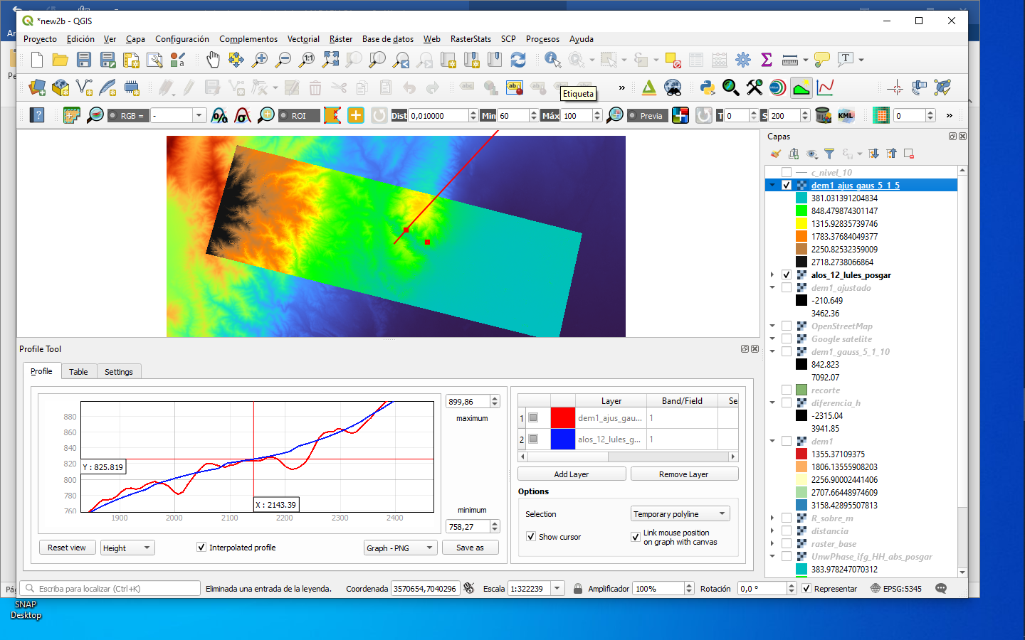
Figura 10: Comparación de modelos.

En la figura 10 se observa un corte que secciona la quebrada del río Lules, en el detalle del perfil observamos la ladera norte. En azul se observa el corte del MDT-REF, mientras que en rojo se muestra el perfil del producto generado con in-SAR SAOCOM.
Resalta claramente el mayor detalle del producto in-SAR SAOCOM sobre el modelo de referencia.

Consideraciones finales

La gran ventaja de esta metodología es que permite realizar, en poco tiempo (debido a que se puede concretar con escenas de catálogo), el relevamiento de la topografía, con una buena exactitud y de una importante extensión de la superficie.
Este trabajo se encuentra enmarcado en el proyecto “Modelo de Elevación del Terreno del sur de la Provincia de Tucumán” convocado por CONAE en el Anuncio de Oportunidad AO-DEM SAOCOM (2019-2022).
Es necesario difundir estas técnicas de procesamiento a fin de aprovechar el gran potencial de la tecnología espacial argentina.

Bibliografía

ESA, 2007. InSAR Principles: Guidelines for SAR Interferometry. Processing and Interprtation.
Zhong Lu, Hyung-Sup Jung, Lei Zhang, Wonjin Lee, Chang-Wook Lee, and Daniel Dzurisin, 2008. Digital elevation model generation from satellite interferometric synthetic aperture radar.
CONAE, 2021. Manual de Usuario CATALOGO SAOCOM.

